人教版八年级上册生物期末试卷
一．选择题（共50分）
1、下列哪些特征有利于鱼类克服在水中游泳时的阻力 （ ）
A、身体呈梭形或流线型 B、体表覆盖着鳞片
C、体表可以分泌黏液 D、以上三项都对
2、家鸽等鸟类的双重呼吸是指每呼吸一次 （ ）
A在肺里进行两次气体交换 B在气囊里各进行一次气体交换
C在气囊里进行两次气体交换 D吸气时在气囊，呼气时在肺进行气体交换
3、蚯蚓平常生活在潮湿阴暗的地层中，但下雨后，我们经常能在地面上看到蠕动的蚯蚓，这是因为土壤中缺乏 （ ）
A温度 B湿度 C水分 D氧气
4、家兔与家鼠比较，在牙齿上的区别是没有 （ ）
A门齿 B臼齿 C犬齿
5、在无脊椎动物中，昆虫分布最广泛，活动范围最大，其主要原因是 （ ）
A昆虫体表有外骨骼B昆虫身体分节C昆虫有翅膀，能飞行D昆虫适于陆地生活
6、海马身体侧扁，全身无鳞，躯体被骨板包围，有脊柱，在水中生活，用鳃呼吸，有鳍，由此可知海马属于； （ ）
A、甲壳动物 B、软体动物 C、鱼类 D、无法判定
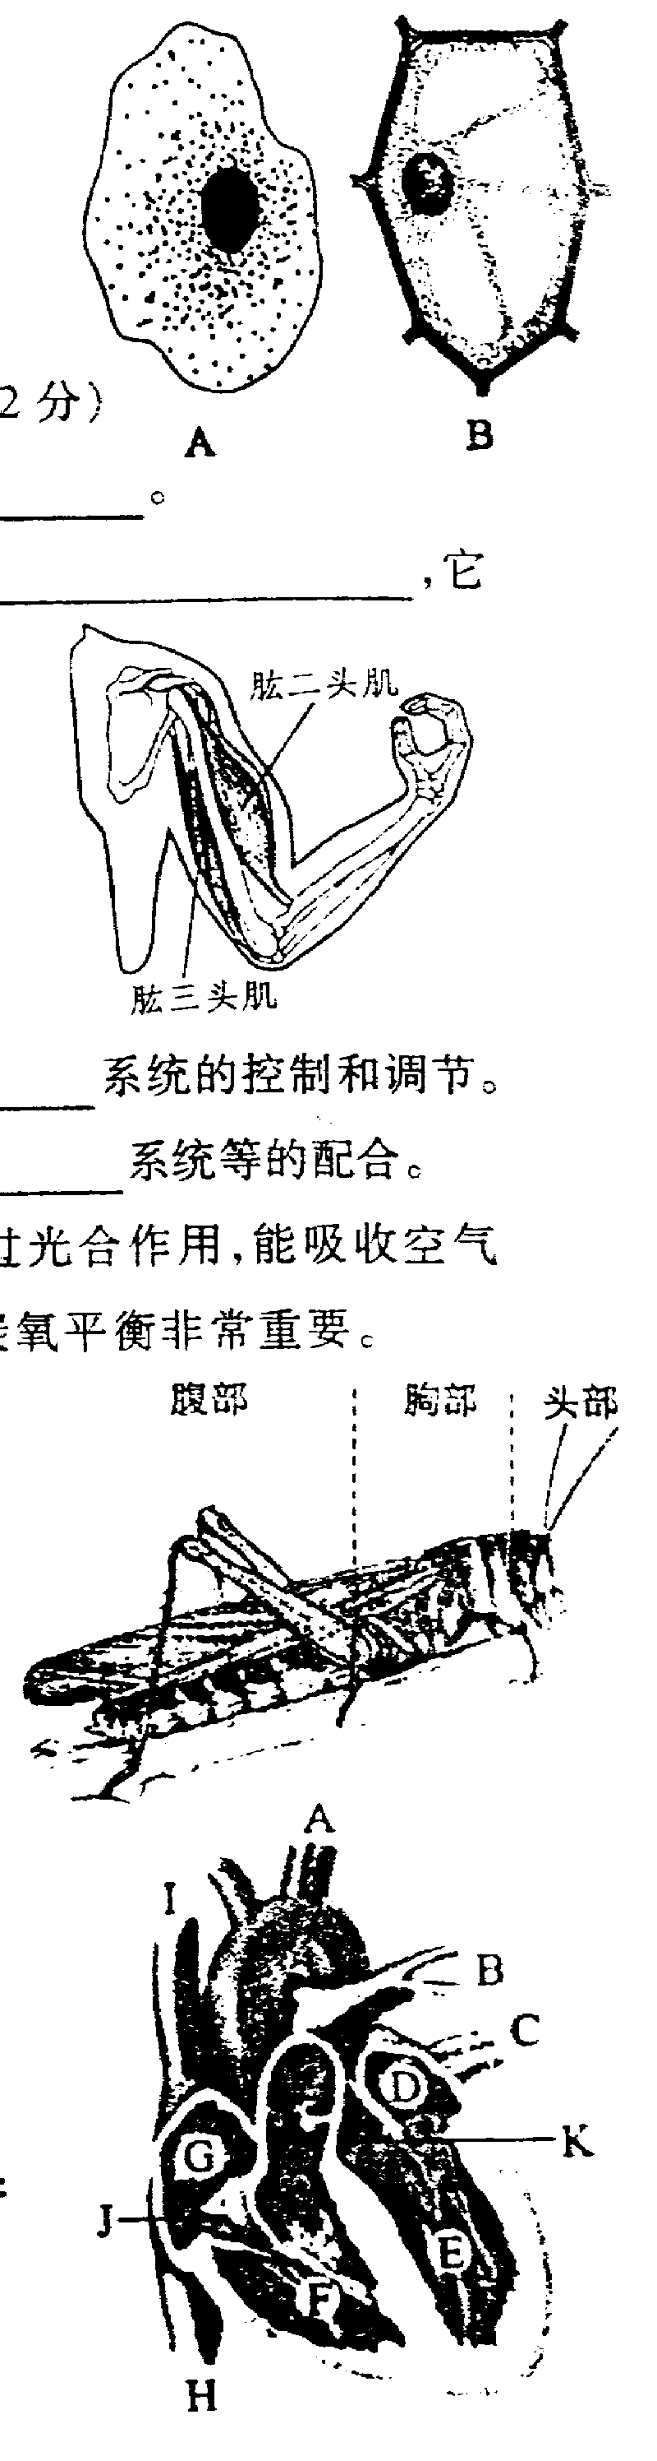
7、当你用手将食物放入嘴里时，上臂肌肉所处的状态（如图）是 （ ）
A.肱二头肌和肱三头肌都收缩 B.肱二头肌和肱三头肌都舒张
C.肱二头肌收缩，肱三头肌舒张 D.肱二头肌舒张，肱三头肌收缩
8、下列动物行为中，属于学习行为的是 （ ）
A刚出生的小猪吃奶 B马戏团里的猴子打篮球
C老鼠生来会打洞 D鸟的筑巢和育雏
9、狗无论走出多远，都能顺利地返回家，狗能返家的信息来自 （ ）
A、沿路的风光 B、沿路狗的气味 C、沿路的花香 D、主人的呼唤
10、有关动物的“语言”的正确叙述是 （ ）
A动物的“语言”就是动物之间有联系作用的声音
B动物之间起传递信息作用的活动、声音、气味等信号
C动物的各种行为 D动物之间交流感情的信息
11、下列各项不是动物在自然界中的作用的是 （ ）
A帮助植物传播种子 B帮助植物传粉
C促进生态系统的物质循环 D是生物圈中有机物的制造者
12、2005年，澳大利亚科学家巴里.马歇尔和罗宾·沃伦，因发现了导致胃炎、胃溃疡的幽门螺旋菌而获得诺贝尔医学奖，关于这种致病生物叙述不正确
A. 它没有成形的细胞核 B.它是单细胞生物，个体微小
C. 分裂生殖，繁殖速度很快 D.它能将无机物合成有机物
13、实验课上，老师将两张刚刚制好的永久装片和两张写明“球形细菌”和“酵母菌”的标签交给你，请你借助显微镜正确地将标签贴好。你的依据是 A．有无细胞壁 B．有无叶绿体
C 有无遗传物质 D．有无成形的细胞核
14、2009年“H1N1甲流”席卷全球，这是由病毒引起的，抗生素对此病毒不起作用，“抗生素”是指 （ ）
A. 一种细菌或病毒 B. 植物产生的可杀死细菌的物质
C. 真菌产生的可杀死细菌的物质 D. 细菌产生的可杀死真菌的物质
15、培养细菌和真菌的一般步骤按先后顺序排列是 （ ）
①高温灭菌 ②接种 ③配制含有营养物质的培养基 ④恒温培养
A．①②④③ B．②①④③ C．③①②④ D．①③②④
16、食品放在冰箱中保存的时间长一些，主要是因为 （ ）
A没有细菌生活的环境 B细菌的繁殖速度很慢
C没有真菌 D细菌很少
17、下列哪种表述不准确：一个细菌就是一个 （ ）
A细胞 B生物 C个体 D器官
18、细菌能在恶劣的环境中生存，是因为 （ ）
A利用芽孢保护 B结构太小，受到的伤害小
C有鞭毛可以流动 D对外界刺激反应不敏感
19、下列真菌中属于单细胞个体的是 （ ）
A青霉 B曲霉 C酵母菌 D平菇
20. 在深海的火山口发现了古细菌，这说明 ( )
A细菌生存能力很强 B细菌分布广泛 C现代细菌生存能力不强 D A和B
21. 在界、门、纲、目、科、属、种的七个等级中，生物共同特征最少的等级和最多的等级分别是 ( )
A.界、种 B.种、界 C.科、门 D目、界
22. 真菌和细菌生活必需的基本条件是 （ ）
A．水份、适宜的温度、有机物 B．水份、适宜的温度、无机物
C．水份、较高的温度、充足的食物 D．水份、适宜的温度、充足的氧气
23. 做泡菜时要用特殊的坛子，坛口必须加水密封。密封坛口的目的是 （ ）
A隔绝空气，抑制乳酸菌的发酵 B造成缺氧环境，抑制酵母菌的发酵
C利于醋酸菌在缺氧环境下进行呼吸作用 D造成缺氧环境，利于乳酸菌发酵
24.生物分类的单位中，最基本的单位是 （ ）
Ａ、门 Ｂ、纲 Ｃ、科 Ｄ、种
25.下列材料中能作为制作培养基的凝固剂的是 （ ）
A、琼脂 B、牛肉汁 C、白糖 D、土壤浸出液
二．填空:
26.（12分每空1分）
（1）生物分类中最基本的单位是
（2）细菌和真菌的生存也需一定的条件，如 、适宜的温度、 。
（3）细菌有 状、 状、 状等形态。
（4）模仿生物的结构和功能来发明各种仪器设备的方法叫 ，一种生物与另一种生物共同生活在一起，相互依赖，彼此有利，分开后都不能独立生活的现象叫 。
（5）保护生物的 环境，保护生态系统的 ，是保护生物多样性的根本措施。
（6）生物分成不同等级的目的是为了弄清生物之间的亲缘关系，依据是生物之间的 程度。
(7)生物多样性实质上就是
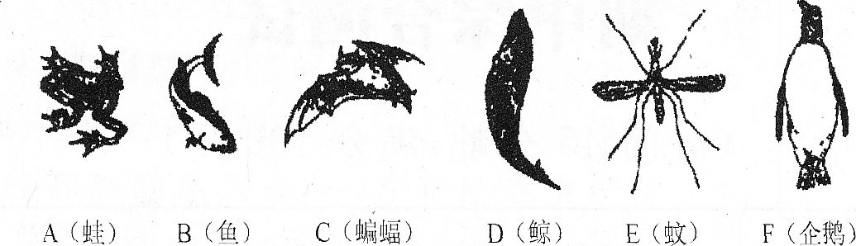
27．(8分)下图是六种动物的形态图(图中比例不是按动物大小来确定的)，据图回答：

(1)根据图中动物体内有无 这一特征，可将图中的动物分为 _____________和 ____________ 大类。
(2)无脊椎动物有 。
(3)属于哺乳类的动物有 。
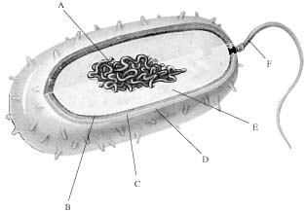
(4)终生生活在水中的动物有 。
A
F
E
B
C
D
(5)两栖类动物有 。
(6)能够用肺和气囊呼吸的动物有 。
28．（11分）右图为细菌结构的示意图，请根据图回答下列问题。
（1）图中A是 B
C D E
（2）F是 ，它使细菌能够运动。
（3）该细菌的结构中没有 ，不能进行光合作用，不能制造 ；营养方式是 ，生殖方式是 .
（4） 是细菌的休眠体，对不良环境有较强的抵抗能力。
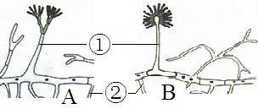
29、（5分）用放大镜观察培养皿中的青霉和曲霉如图所示。
（1）从形态上 _____ 青霉、_______曲霉（填字母）
（2）从图中可以看出青霉和曲霉都是 （填“单”或“多”）细胞生物。
（3）能够吸收营养物质的应是菌丝 （填序号①或②）
（4）青霉和曲霉的细胞质内都没有 ，不能自己制造有机物。
三．实验与探究题(4分）
30、小明同学的弟弟饭前总不爱洗手，为让他养成饭前洗手的卫生习惯，小明利用自己所学的知识，和弟弟做了如下的探究实验：
找两个相同的馒头，一起放在蒸锅里蒸30分钟。待冷却后起盖，让弟弟尽快用手在甲馒头上按一下，再用肥皂把手认真洗干净后，在乙馒头上按一下。用无菌工具迅速将两个馒头分别装入相同的洁净塑料袋并密封好。一起放在温暖的地方，过一段时间，观察甲、乙两馒头的变化。
（1）几天后形成较多、较大菌落的是 馒头。
（2）将“两个馒头放在蒸锅里蒸30分钟”的目的是 。
（3）用“两个馒头和两个的塑料袋”的目的是设置一组 实验。
（4）“用手在馒头上按一下”的过程相当于细菌培养方法中的 步骤。

一．选择题（每题2分共50分）

题号 | 1 | 2 | 3 | 4 | 5 | 6 | 7 | 8 | 9 | 10 | 11 | 12 | 13
答案 | D | A | D | C | C | C | C | B | B | B | D | D | D
题号 | 14 | 15 | 16 | 17 | 18 | 19 | 20 | 21 | 22 | 23 | 24 | 25
答案 | C | C | B | D | A | C | D | A | A | D | D | A
二．填空：26题(每空1分共12分)
（1）种 （2）水 适宜的温度 有机物 （3）球菌 杆菌 螺旋菌
（4）仿生 共生 （5）栖息 多样性 （6）相似程度 （7）基因多样性
27.(8分)
（1）脊柱的有无 脊椎动物 无脊椎动物
(2)蚊 （3）蝙蝠 鲸 （4）鱼 鲸（5）青蛙 （6）企鹅
28.（11分）
(1)A.DNA集中区域(或未成形的细胞核) B细胞膜 C细胞壁
D荚膜 E细胞质
(2)鞭毛 (3)叶绿体,有机物,异养,分裂生殖,(4)芽孢
29．（5分）
（1） A B (2)多 （3） 2 （4）叶绿体
三．探究题（6分）
30.（1）甲（2）高温灭菌（3）对照实验（4）接种

